温馨提示：
此题库为Word版，请按住Ctrl,滑动鼠标滚轴，调节合适的观
看比例，关闭Word文档返回原板块。
考点36 直线、平面垂直的判定及其性质
一、选择题
1.（2012·浙江高考文科·Ｔ5）设是直线，，β是两个不同的平面（ ）
A.若∥, ∥β，则∥β B.若∥，⊥β，则⊥β
C.若⊥β, ⊥,则⊥β D.若⊥β, ∥,则⊥β
【解题指南】可由线面平行与线面垂直的判定与性质进行判断.
【解析】选B. 若∥, ∥β，则、β可能相交；若∥，则平面内必存在一直线与平行，又⊥β，则⊥β，又，故⊥β．故B对.若⊥β，⊥，则∥β或β，故C错；若⊥β，∥, 则与β关系不确定，故D错.
二、填空题
2.（2012·辽宁高考理科·Ｔ16）已知正三棱锥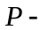ABC，点P，A，B，C都在半径为的球面上，若PA，PB，PC两两相互垂直，则球心到截面ABC的距离为________.
【解题指南】利用条件，建立关于正三棱锥底面正三角形边长的方程，求，然后求三棱锥的高h，则R减去h即为所求.
【解析】由于PA,PB,PC两两垂直，则点P在底面ABC上的射影就是正三角形ABC的中心M，设正三角形ABC的边长为，则三棱锥的侧棱长为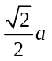，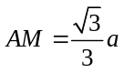，三棱锥的高h，在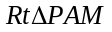中，由勾股定理得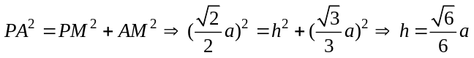
再设球心为O，则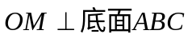，且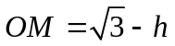
在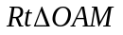中，由勾股定理得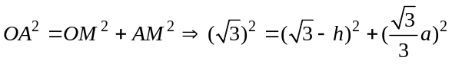
又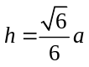，则解得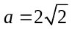，
故球心到截面ABC的距离为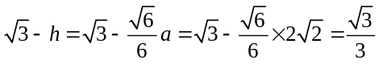.
【答案】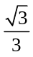
三、解答题
3.（2012·湖北高考文科·Ｔ19）
某个实心零部件的形状是如图所示的几何体，其下部是底面均是正方形，侧面是全等的等腰梯形的四棱台A₁B₁C₁D₁-ABCD，上部是一个底面与四棱台的上底面重合，侧面是全等的矩形的四棱柱ABCD-A₂B₂C₂D₂.
- 证明：直线B₁D₁⊥平面ACC₂A₂；
- 现需要对该零部件表面进行防腐处理，已知AB=10，A₁B₁=20，AA₂=30，AA₁=13（单位：厘米），每平方厘米的加工处理费为0.20元，需加工处理费多少元？
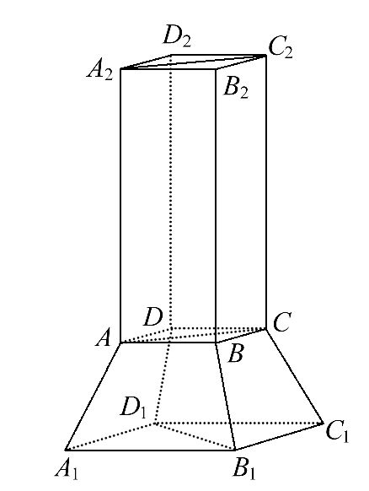
【解题指南】本题主要考查空间中的垂直关系的证明和表面积公式,解答本题的关键是利用空间几何体的特征，结合空间想象能力，利用线线垂直达到线面垂直,再结合题意求出表面积得结果.
【解析】四棱柱ABCD-A₂B₂C₂D₂侧面是全等的矩形,
AA₂AB, AA₂AD.又AB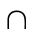AD=A. AA₂平面ABCD.
连接BD, BD平面ABCD, AA₂BD.
根据棱台的定义知,BD与B₁D₁共面.又已知平面ABCD//平面A₁B₁C₁D₁,且平面ABCD平面BB₁D₁D=BD, 平面BB₁D₁D平面A₁B₁C₁D₁= B₁D₁.
所以 BD// B₁D₁,于是由AA₂BD, ACBD, BD// B₁D_{1,}可得AA₂ B₁D_{1,} AC B₁D_{1.}
又AA₂AC=A,所以直线B₁D₁⊥平面ACC₂A₂；
(2)由于四棱柱ABCD-A₂B₂C₂D₂底面是正方形,侧面是全等的矩形.所以
S₁==(A₂B₂)²+4ABAA₂=10²+4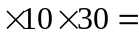
1 300(cm²).
又四棱台A₁B₁C₁D₁-ABCD上、下底面均是正方形，侧面是全等的等腰梯形，所以S₂==(A₁B₁)²+4（AB+ A₁B₁）h÷2=20²+2(10+20) 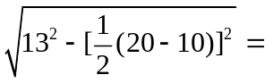1 120(cm²).
所以S= S₁+ S₂=2 420(cm²).
故需加工处理费2 420×0.2=484（元）.
4.（2012·陕西高考理科·Ｔ18）
（Ⅰ）如图，证明命题“是平面内的一条直线，是外的一条直线（不垂直于），是直线在上的投影，若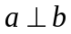，则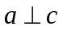”为真.
（Ⅱ）写出上述命题的逆命题，并判断其真假（不需要证明）
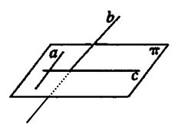
【解析】（Ⅰ）（证法一） 如图，过直线b上任一点作平面π的垂线n，设直线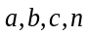的方向向量分别是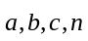，则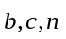共面，
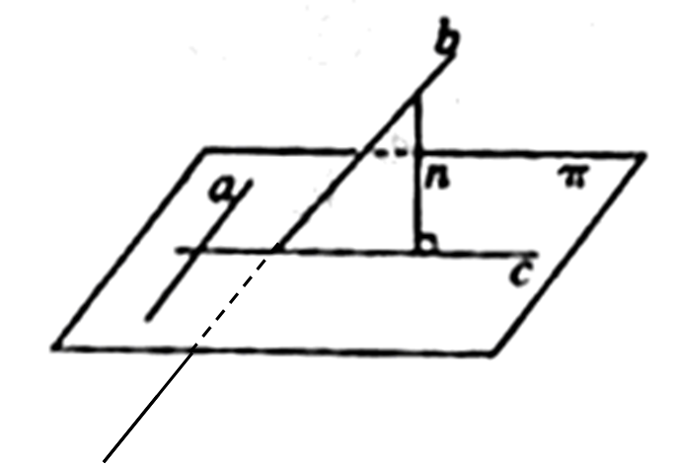
根据平面向量基本定理，
存在实数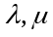使得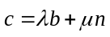，则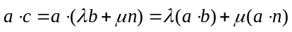，
因为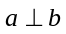，所以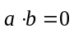，又因为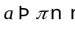，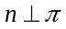，所以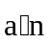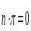，
故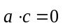，从而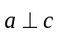，即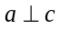.
（证法二）如图，记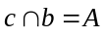,P为直线b上异于点A的任意一点，过P作PO⊥π，垂足为,则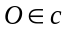.
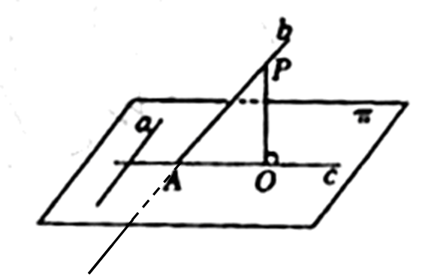
∵PO⊥π，，∴直线PO⊥，
又，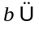平面PAO，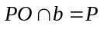，
∴⊥平面PAO，又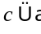平面PAO，∴.
（Ⅱ）逆命题为：是平面π内的一条直线，b是π外的一条直线（b不垂直于π），c是直线b在π上的投影，若，则.
逆命题为真命题.
5.（2012·浙江高考文科·Ｔ20）如图，在侧棱垂直底面的四棱柱ABCD-A₁B₁C₁D₁中，AD∥BC，AD⊥AB，AB=.AD=2，BC=4,AA₁=2，E是DD₁的中点，F是平面B₁C₁E与直线AA₁的交点.
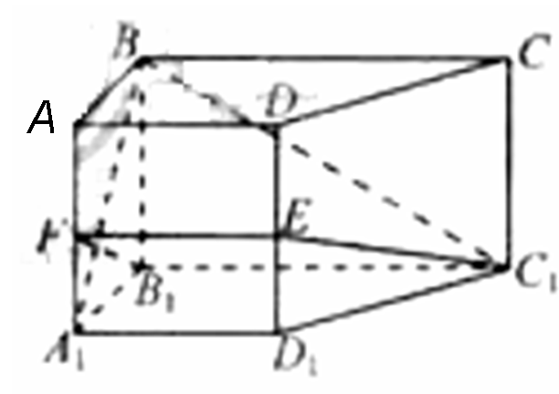
（1）证明： EF∥A₁D₁；
BA₁⊥平面B₁C₁EF；
（2）求BC₁与平面B₁C₁EF所成的角的正弦值.
【解题指南】考查线面间的位置关系，同时要注意棱柱性质的运用.
【解析】（1）由AD∥BC，∥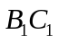可得AD∥，
又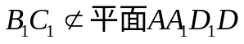，AD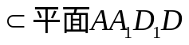
所以∥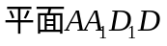
又平面B₁C₁E=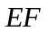,
所以∥,又A₁D₁∥，所以EF∥A₁D₁
在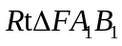和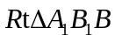中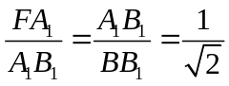
所以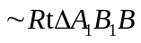，
∴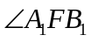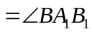
∵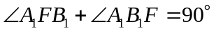
∴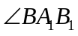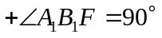
∴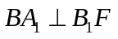
由AD⊥AB可得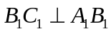，又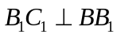
∴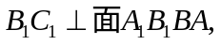又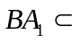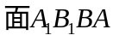，可得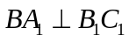，又，且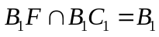
∴BA₁⊥平面B₁C₁EF.
(2) 设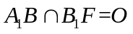,连结C₁O.由（1）可知BC₁与平面B₁C₁EF所成的角为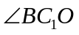
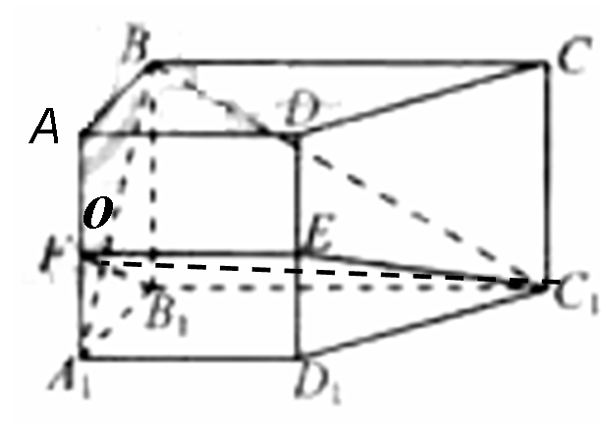
在中，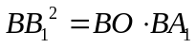,即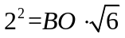解得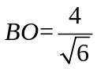
∴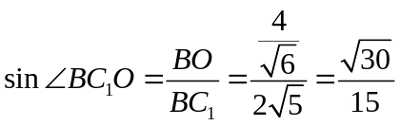
∴BC₁与平面B₁C₁EF所成的角的正弦值为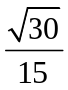.
6.（2012·北京高考文科·Ｔ16）如图1，在Rt△ABC中，∠C=90°，D，E分别为AC，AB的中点，点F为线段CD上的一点，将△ADE沿DE折起到△A₁DE的位置，使A₁F⊥CD，如图2.
A
B
C
D
E
F
C
B
E
D
A₁
F
图1
图2
- 求证：DE∥平面A₁CB；
- 求证：A₁F⊥BE；
- 线段A₁B上是否存在点Q，使A₁C⊥平面DEQ？说明理由.
【解题指南】折叠问题要注意在折叠过程中，哪些量变化了，哪些量没有变化.第（1）问证明线面平行，可以证明DE//BC；第（2）问证明线线垂直转化为证明线面垂直即证明A₁F⊥平面BCDE；第（3）问取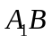中点Q，再证明A₁C⊥平面DEQ.
【解析】（1）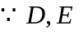分别是AC，AB的中点，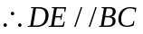，
又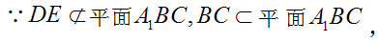∴DE//平面A₁BC.
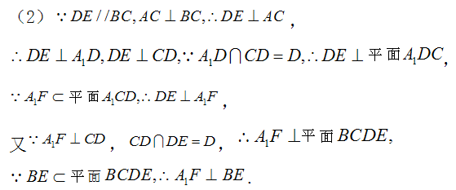
（3）取中点Q，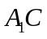中点P，连结DP，PQ，QE.则PQ//BC，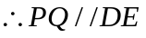.
由（2）知 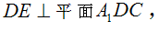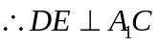.
又∵PQ⊥A₁C.∵A₁D=DC
∴△A₁DC是等腰三角形.
又∵点P为A₁C的中点，∴A₁C⊥PD.
即A₁C⊥平面DEQ.
7.（2012·江苏高考·Ｔ16）如图，在直三棱柱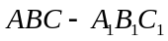中，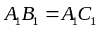，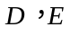分别是棱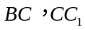上的点（点D 不同于点C），且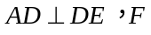为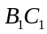的中点．
E
F
D
C
A
B
C₁
A₁
B₁
求证：（1）平面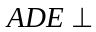平面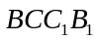；
（2）直线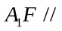平面ADE．
【解题指南】（1）关键在平面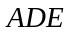与平面中的一个平面上找一条直线与另一个平面垂直.
（2）关键在平面内找一条直线与直线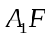平行.
【解析】（1）分别是棱上的点（点D 不同于点C），且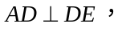
又因三棱柱为直三棱柱，所以有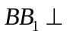平面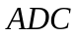，即有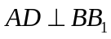
又在平面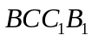内BB₁与DE必相交，
所以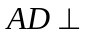平面
又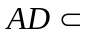平面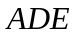
所以平面平面.
（2）在直三棱柱中，，所以有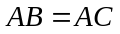
又由（1）知平面
所以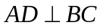
所以D为边BC上的中点，
连接DF得AA₁FD为平行四边形，故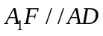
又平面，A₁F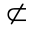平面ADE,
所以直线平面ADE．
8.（2012·福建高考文科·Ｔ19）
如图，在长方体ABCD-A₁B₁C₁D₁中，AB=AD=1，AA₁=2，M为棱DD₁上的一点．
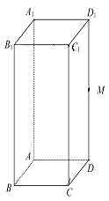
（Ⅰ）求三棱锥A-MCC₁的体积；
（Ⅱ）当A₁M+MC取得最小值时，求证：B₁M⊥平面MAC．
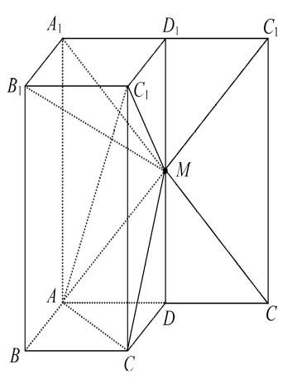
【解析】（Ⅰ）连接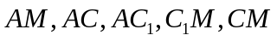
由长方体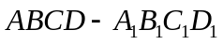知，平面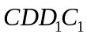，
∴点A到平面的距离等于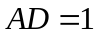，
又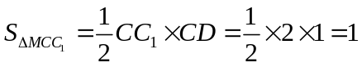，
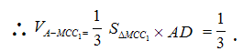
（Ⅱ）将侧面绕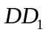逆时针转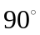展开，与侧面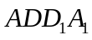共面，
当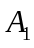,,共线时，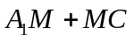取得最小值．
由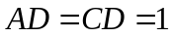，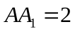得为中点，
连接B₁M,在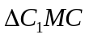中，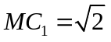，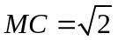，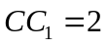，
∴CC₁²=MC₁²+MC²,得∠CMC₁=90°，即CM⊥MC₁.
又由长方体知，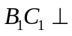平面，
∴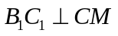，
又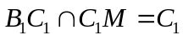，∴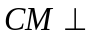平面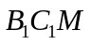，得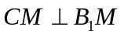；
同理可证，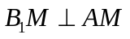，
又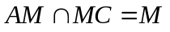；∴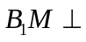平面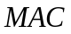．
9.（2012·广东高考文科·Ｔ18）
如图所示，在四棱锥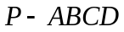中，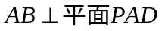,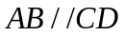,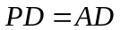,是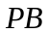的中点，是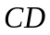上的点，且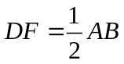,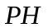为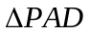中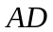边上的高. 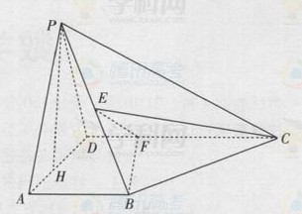
（1）证明：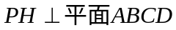；
（2）若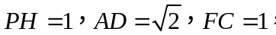求三棱锥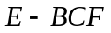的体积；
（3）证明：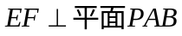.
【解题指南】（1）证明线面垂直利用判定定理需证线线垂直，本题易证：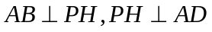.(2)由E是PB的中点知，V_{三棱锥E-BCF}=V_{三棱锥P-BCF},由（1）知，PH为三棱锥P-BCF的高，V_{三棱锥P-BCF}可求.(3)解决本题的第一个难点是证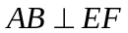,通过取AB的中点M，证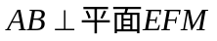即可.第二个难点是证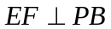，需证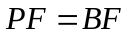，进一步需证：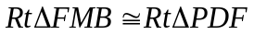即可.
【解析】(1)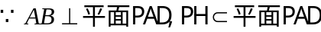,
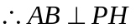,又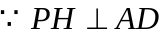且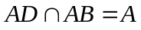
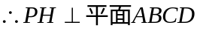.
（2）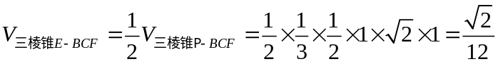.
(3)连接PF，HF，取AB的中点M，连接FM，EM，因为E为PB的中点，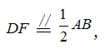所以EM//PA,
四边形DFMA为平行四边形，所以FM//AD,又因为,所以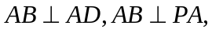
所以,所以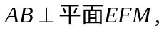所以.
又因为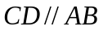,所以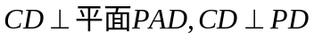，所以,
所以，又因为E为PB的中点，所以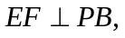又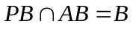，
所以.
10.（2012·山东高考文科·Ｔ19）如图，几何体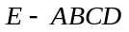是四棱锥，△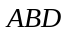为正三角形，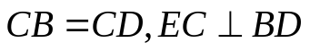.
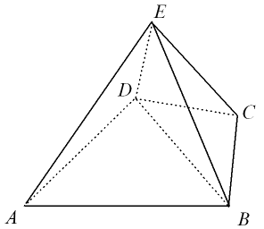
(Ⅰ)求证：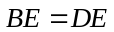；
(Ⅱ)若∠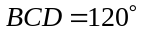，M为线段AE的中点，
求证：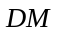∥平面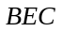.
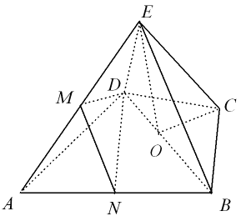
【解题指南】（1）先取BD中点O，连接OC，OE；证明OE是BD的垂直平分线即可.（2）本题考查线面的平行关系，可取AB中点N，连接 利用平面MND∥平面BEC来证.
【解析】(I)设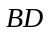中点为O，连接OC，OE，则由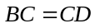知，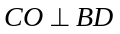，
又已知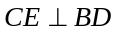，CO∩CE=C,所以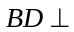平面OCE.
所以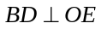，即OE是BD的垂直平分线，
所以.
(II)取AB中点N，连接
∵M是AE的中点，∴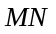∥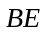，
∵△是等边三角形，∴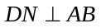.
由∠BCD＝120°知，∠CBD＝30°，所以∠ABC＝60°+30°＝90°，即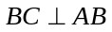，
所以ND∥BC，又∵MN∩DN=N,BE∩BC=B,
所以平面MND∥平面BEC，故DM∥平面BEC.
11.（2012·安徽高考理科·Ｔ18）
平面图形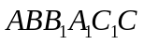如图1所示，其中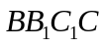是矩形，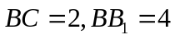，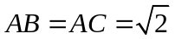，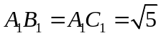.现将该平面图形分别沿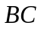和折叠，使与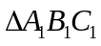所在平面都与平面垂直，再分别连接A₁A,A₁B,A₁C,得到如图2所示的空间图形，对此空间图形解答下列问题.
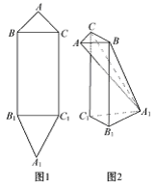
（Ⅰ）证明：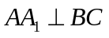； （Ⅱ）求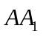的长；
（Ⅲ）求二面角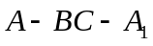的余弦值.
【解析】（I）取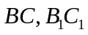的中点为点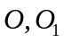，连接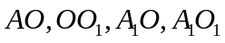
则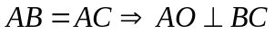，面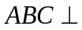面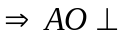面
同理：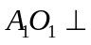面 得：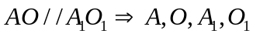共面
又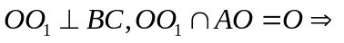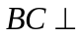面
（Ⅱ）延长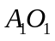到，使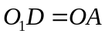 得：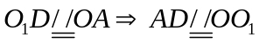
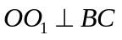，面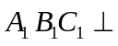面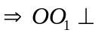面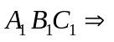面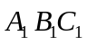,在
Rt△AA₁D中，
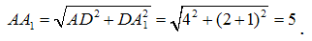
（Ⅲ）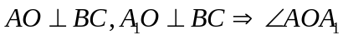是二面角的平面角
在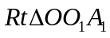中，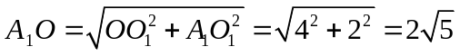
在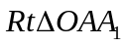中，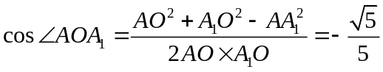
得：二面角的余弦值为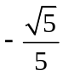.
12.（2012·安徽高考文科·Ｔ19）
如图，在长方体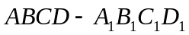中，底面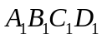是正方形，是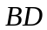的中点，是棱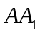上任意一点.
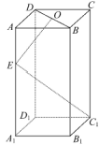
（Ⅰ）证明：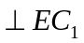 ；
（Ⅱ）如果=2，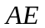=，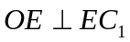,，求 的长.
【解题指南】（1）通过线面垂直证明线线垂直；（2）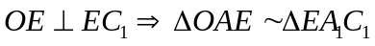得到对应的线段成比例，进而求得AA₁的长.
【解析】（I）连接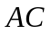，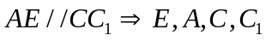共面
长方体中，底面是正方形
面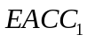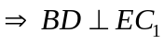.
（Ⅱ）连接A₁C₁，在矩形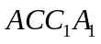中，
得：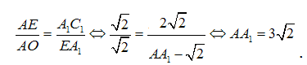
关闭Word文档返回原板块。

